2006年成人高考（专升本）教育理论试卷及答案

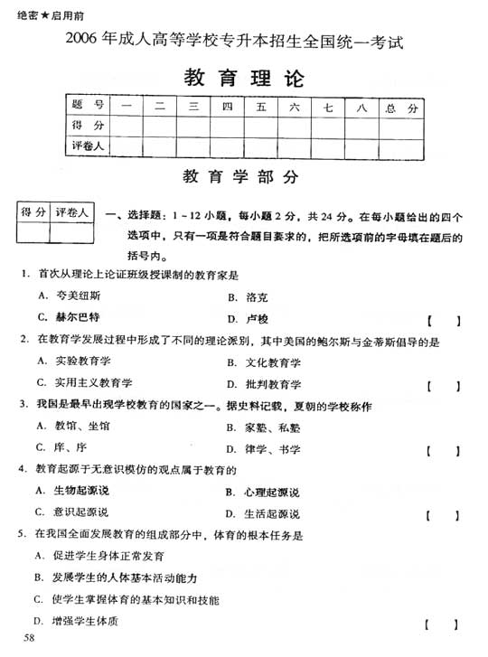















**相关链接：**